

第—4—期 一耽学堂晨读工作部（2008-3-5）
新 青 年 新 生 活 新 文 化
中国地质大学 | 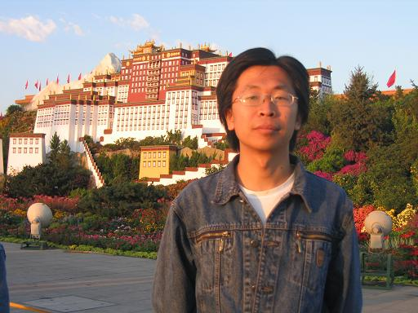  黄 磊：07级矿床专业研究生  邮 箱：Huangleicomcn@163.com  ——做事情要灵活，敢于尝试，有原则但不迂腐。 | 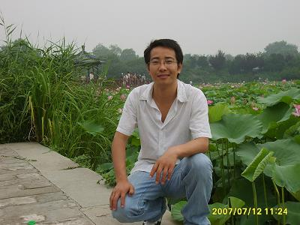  王雷生：04级市场营销专业本科  邮 箱：challenger999@126.com  ——用自己的脚印去记录每一个从心底发出的善愿！ | 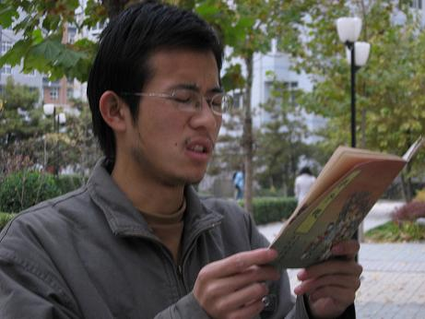  徐基胜：05级环境工程专业本科  邮 箱：gnehsijux@163.com  ——人，最可贵的是精神的富有、爱心的付出、理念的坚持！
两年，我们这样走过……
2006春 学堂义工黄磊与德兴会首任会长王雷生成立地大晨读小组。
2006春 晨读开始。地点：16号楼前小花园；内容：《弟子规》、《大学》。
2006.04.08 晨读义工王雷生、徐基胜等参加学堂潭柘寺踏青读书活动。
2006上半年 晨读校内宣传推广活动。
2006.08 组织义工去山东开展暑期文化教育实践活动。
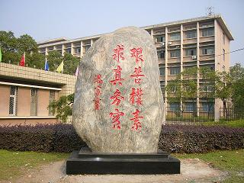
2006.09 晨读地点转到综合楼前小花园。
中国地质大学（北京）校训
2006年十一 晨读义工黄磊、王雷生、刘兰、江鹏轩等参加学堂“十一”
修学活动。
2006.11.11 组织地大义工去香山秋游读书。
2006冬 参加学堂义工培训。
2006.11.21 邀请学堂总干事来地大开讲 《国学与青年》讲座。
2007上半年 成立《三国演义》传统文化学习小组。
2007.05 发起地大母亲节征文活动。
2007上半年 邀请社会文化知名人士来地大演讲。
2007上半年 北京大兴区行知学校支教, 每周1次, 连续14周, 主讲《弟子规》
2007.06 晨读倡议宣传活动。
2007上半年 参加学堂晨读倡议、培训。
  - 晨读交流，并发动新同学晨读。
2007下半年 每周五组织“文化大剧场”，播放传统文化光盘供大学生学习交流。
2007冬 组织地大传统文化调查，深入了解大学生对传统文化的认识，为今后工作打基础。

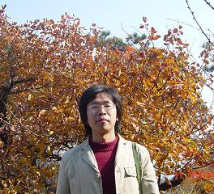  黄磊：2006学堂优秀义工  07矿床专业研究生 | 自我感受：  ●每天选择一个美好的开始。  ●一年之计在于春，一日之计在于晨，一生之计在于青年。  ●综合楼下的小花园，是我们日新的起点。  ●围着一棵大树，几个青年朗声读书。春夏秋冬，花开花落，红日初升，曰仁曰义。  ●找到自我，走出小我，豁然开朗，阔步前行。  ●中华文明，历经风雨，春天已经到来，大幕由我们拉开。  ●学堂提出“青年日新，从晨读起”，这是我们的积极响应，更是我们的切身体会。
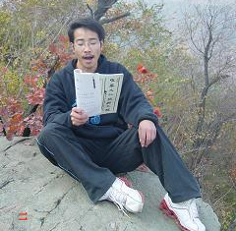  王雷生：2006学堂优秀义工  德兴会首任会长  04级市场营销本科 | 自我感受：  ●两年多前，晨读是新鲜有趣的活动；  半个学期后，晨读是枯燥乏味的任务；  一个学期后，晨读是有意义，但不易坚持的事；  一年后，晨读是学习传统经典的好舞台；  两年后，晨读是不再需要用理由来坚持的生活的一部份。  ●每天早晨读两页经典，哪怕是两行，甚至是一句，只要认真体悟，重在力行，将它化成生活的一部份，心中定会常存一盏不灭的希望之灯和高耸的导航之塔！  ●请记住：一切过去的需要我们去总结；一切未来的需要我们去憧憬；而一切当下的则需要我们去行动。从来不要轻易的放弃任何一个从心底深处发出的善愿，给自己一个机会，用脚印去丈量心灵的路！
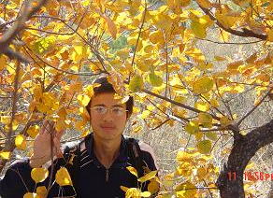  徐基胜：2007学堂优秀义工  德兴会现任会长  05级环境工程本科 | 自我感受：  ●晨读，一字一句，千百次重复古文，荡气回肠，气贯全身，身体通透，感觉奇妙。  ●一批地大的青年每天坚持早起，绕树晨诵，从不间断，给校园注入一种新的活力。  ●读，是个人的事：读出来，对周围的环境却有了潜在的、缓慢的但是巨大的影响。  ●先吸口气，立定，大声读一遍；再捧书一边走一边读一边思，似乎体悟更深。  他人评价：  ●地大晨读小组是最积极的成员之一。  ●声音洪亮，语速适中，诵读得法，体会较深，进步明显。  ●做事认真、负责、仔细，从无怨言。其特点很符合学堂的理念：做事第一，静默为主。
刘兰：2007学堂优秀义工  德兴会副会长  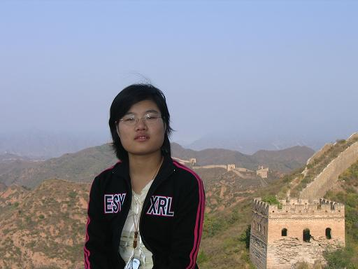  06级海洋科学本科 | 自我感受：  ●待人接物以及做事时，常会想到读过的那些经典，自然就会自觉的自我约束和要求自己。  ●怠惰是一切事情的最大障碍，克服它很重要，但克服它是需要强的自制力的。  ●人的极限与人的心念有很大关系，当体力到达极限时，心念是我们坚持下去的支柱。  他人评价：  ●晨读中最能坚持的女生，总是提前到、最后走，为大家收发晨读资料。  ●做事的耐心与毅力让我吃惊。  ●接管德兴会秘书处后立即把学习资料统一整理归类，方便大家学习。  ●巾帼不让须眉，红颜可担大任！
孔青：2007学堂优秀义工    04级安全工程本科 | 自我感受：  ●读书跟看书不一样，看书时总会去思考意思，会想些别的事情；读书却不会思考别的，只是很专注去体会大声读出来的感受（有时是身体的，有时是心里的）。  ●状态好时似乎每个字读出来都会有一些感觉，这时我会反复读，用不同的速度读。  ●我不是很机灵，所以就慢慢地做。  他人评价：  ●踏实、有韧性、有耐心，做事让人放心。  ●利用课余时间，一个人详细系统地整理了学堂历年媒体报道纸质版与电子版、历年照片、历年来往电子邮件。
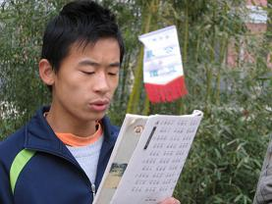  黄毅：2007学堂优秀义工  07级软件工程本科 | 自我感受：  ●一句句蕴含深刻哲理的精辟之言在我们的口中诵出，飘荡在冬日广场，散进每个人的耳中，激起一阵又一阵的思考……  ●对于参加人数的心态是：不是多人才叫好，而是要让自己有所收获。  他人评价：  ●渴求学问。喜读《大学》，追求晨读 “飘飘乎，气贯全身，犹于顶天立地的境界”，每每读完后细细揣摩，体味晨读声音的感觉，很执着。可以赞叹。
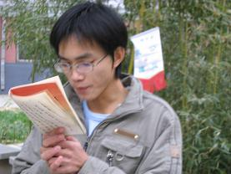  杨仕伟：2007学堂优秀义工  07级勘查技术与工程本科 | 自我感受：  ●晨读，聆听圣贤心声，奠基我们自己的生活实践。  他人评价：  ●心细，爱思考，对字句理解很是独特，常有自己的观点。他的读书方法很特别，领读齐读是他随我们，个人读时别具一格，犹如“狼啸”，冲击力很大。

中国地质大学晨读小组的工作特色是将晨读与社团活动紧密结合，将传统文化学习与做事融会贯通。其中向本校900位同学进行的传统文化调查历时两个多月，参与组织搜集整理分析的同学28人，数据翔实，分析深入，搜集了以中国地质大学为代表的理工科院校学生对传统文化认识的第一手材料，形成36页的调查报告。在此基础上初步提出高校社团的组织发展思路。
传统文化阵地中社团应有的角色（节选）——徐基胜
……社团要真正发挥作用，应从内充实、外引导两方面巩固好传统文化这块阵地。内充实即社团内部主要成员应具有相对丰富的传统文化知识。但仅这样是不够的，社团内部还应展开学习活动，如学习小组、心得交流、文史大赛等，使成员获得对传统文化更深的认识，从心与心的交流中提升自己、走进传统文化殿堂。
外引导即强调对外交流与学习。一是社团之间的交流合作，取长补短，共同发展。二是向社会团体或官方机构、相关事业单位取经，如南京大学“学术与文化交流协会”与中国长城协会共同发起“万里长城，万米长卷”全国百万学子签名投票活动。三是与知名人士或学校的老师加强联系，获得指导。
内充实和外引导都体现着社团在继承传统文化上的重要角色——学习者。社团的发展本身就是传统文化的延续。
学习者是社团最基本、最重要的角色，但是传统文化阵地的最终扩大还要借助各种宣传。所以社团又扮演着宣传者的角色，而社团的种种活动也恰恰是要对传统文化进行宣传。
从这次调查结果显示传统文化是有广泛基础的，同时也提醒我们：宣传不是灌输，不是强制实行。而应理解为“渲染、影响、营造”。渲染传统文化的气氛，营造大众学习的氛围，影响对传统文化怀有深厚感情的同仁。
应注意宣传方式如何适应大学生的口味，如何有针对性的宣传。我校学生偏爱影视和书籍，我们可以放映传统文化气息比较浓厚的电影或传统文化方面的纪录片，开展读书交流活动，举办读书征文大赛等。
一个优秀的社团还应该是思想者。不要小看这些思想者，因为他们是青年！青年是文化的主力，青年的内力是巨大的。当年毛泽东在湖南第一师范与蔡和森等共同发起成立哲学会时，他们并没有想到就是这样一个学生团体后来如此深刻地影响着中国未来的命运。
当社团同时兼备学习者、宣传者和思想者三种角色时，这三种角色必相互影响、共同发展，从而使社团这块文化阵地不断扩大，使优秀文化传承之花永远灿烂绽开！……
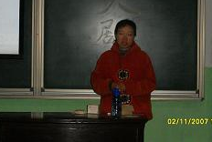  德兴会指导老师李山梅  在文化大剧场现场 | 荀子在《劝学篇·第一》中提到：“君子之学也，入乎耳，着乎心，布乎四体，形乎动静。端而言，蝡而动，一可以为法则。”就是说，古人学礼乐、学道德、学做人，是入于耳，着于心，以德润身，落实于行动之中，一言一行都可成为世间的典范、楷模。我想这也正是当代大学生学习中华优秀传统文化应当遵循的。  “读诵——学习——落实”是我们地质大学这两年多走过的晨读之路，刚刚开始，还很漫长……一耽学堂的各位师长和朋友们给予了我们极大的鼓励与支持！
我们的活动
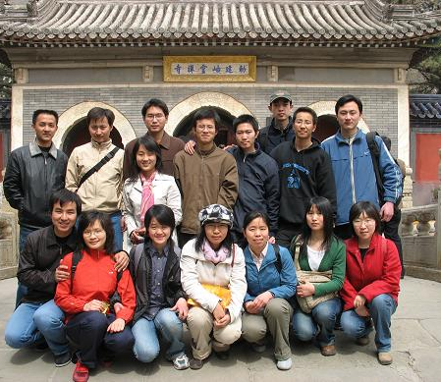  2006.4.8参加学堂潭柘寺春游读书活动 | 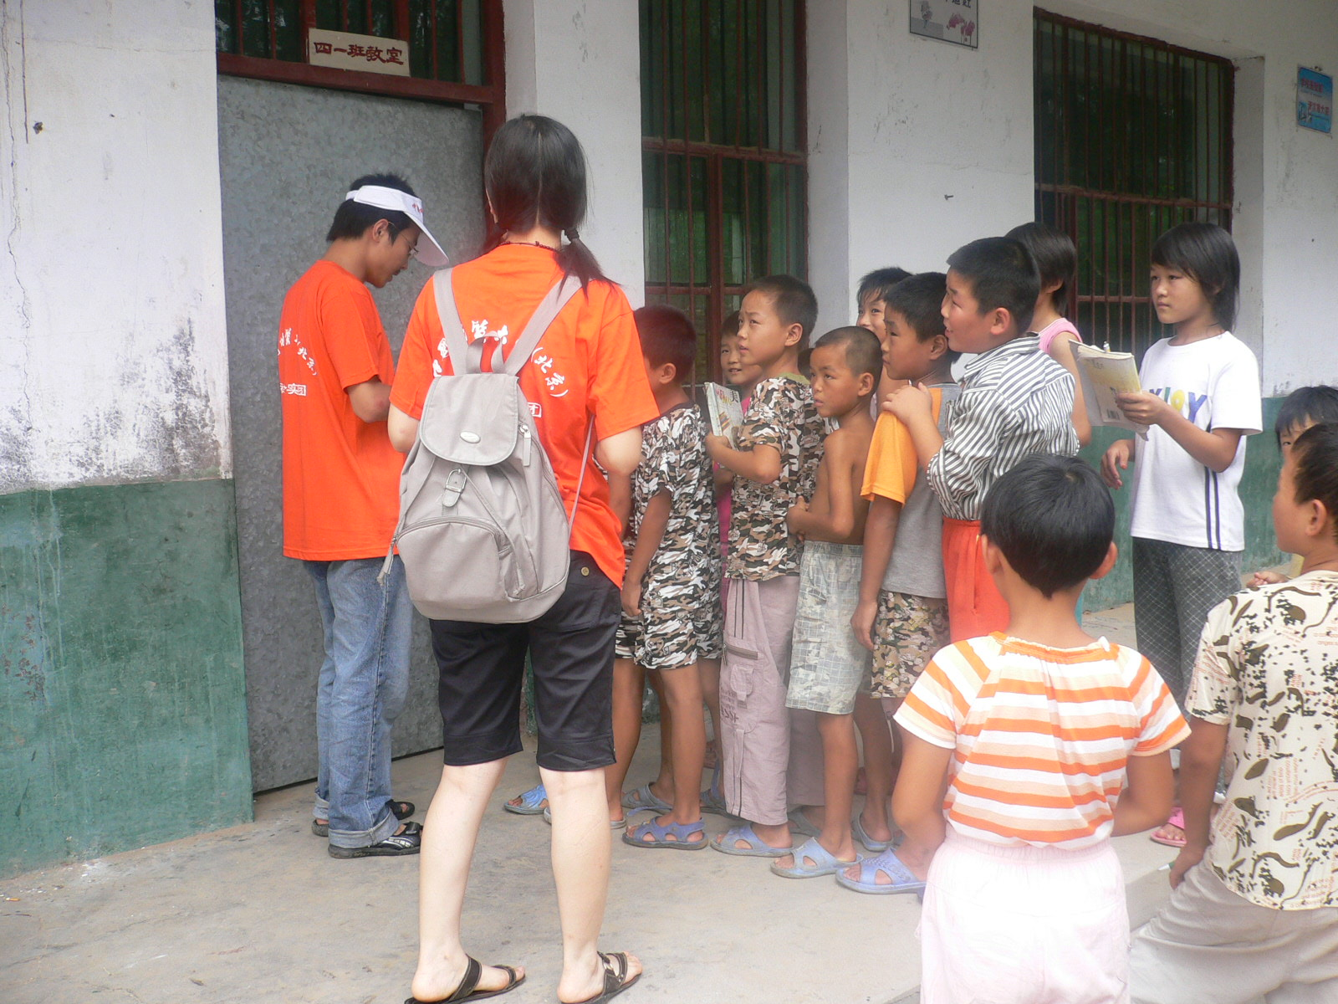  2006暑期山东荷泽支教 | 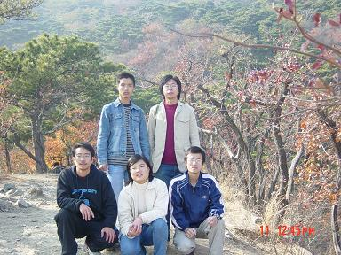  2006.11.11香山秋游读书
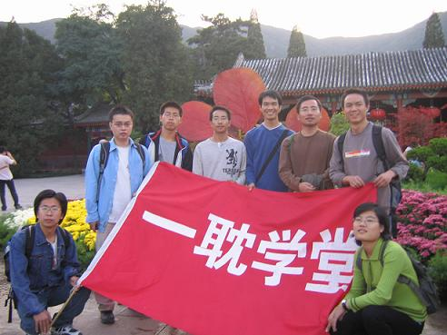  2006年参加学堂十一修学（左1黄磊、左2江鹏轩、左4王雷生、左8刘兰） | 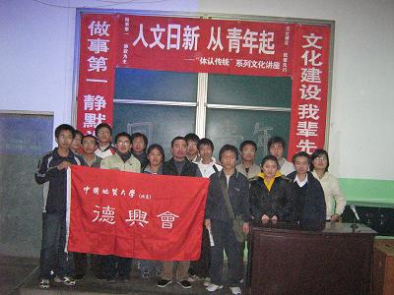  学堂总干事地大讲座《国学与青年》 | 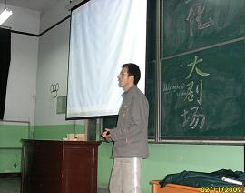  徐基胜在组织文化大剧场
纪念周恩来总理诞辰110周年--为中华之崛起而读书！
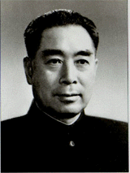
周 恩 来 格 言 选 录
▲我们应该把整个身心放在共产主义事业上，以人民的疾苦为忧，以世界的前途为
念。 ——《过好“五关”》
▲我们这一辈子和这一个时代的人多付出一点代价，是为后代更好地享受社会主义
幸福。 ——《当前建设中的几项任务》
▲中国人几乎占世界人口的1/4 。这样大的国家，如果在文化上不能对世界有所贡
献，经济上不能有较快的发展，那我们就对不住世界人民，也对不住我们的祖宗。
——《关于知识分子的改造问题》
▲一帆风顺是不能磨练人的。 ——《关于争取国家财政经济状况基本好转的问题》
▲今天的现实是不够美满的，但是美满的现实需要我们大家共同去创造。
——《跟着新生的力量走》
▲我们的下一代，总是要把自己摆在劳苦大众一起，要能够吃得起苦。因为我们的
革命精神，就是从吃苦中得来的！ ——《应该确立社会主义人口论的正确观点》
周恩来（1898－1976），伟大的无产阶级革命家、政治家、军事家和外交家、中国共产党和中华人民共和国主要领导人之一，中国人民解放军创建人之一。
▲我们对待任何问题，都必须坚持“知之为知之，不知为不知”的老实态度，不懂
决不要装懂，但是必须由不懂变为懂。 ——《关于知识分子问题的报告》
▲人总是容易看到人家的短处，看到自己的长处。应该反过来，多看人家的长处，
多看自己的短处。这样不仅能使自己进步，也能帮助别人进步。
——《关于知识分子的改造问题》
▲活到老，学到老，改造到老。 ——《活到老，学到老，改造到老》
▲人民的力量是不可战胜的。 ——《接见首批特赦战犯溥仪等十一人时的谈话》
▲敢于向一切国家的长处学习，就是最有自信心和自尊心的表现，这样的民族也一
定是能够自强的民族。 ——《向一切国家的长处学习》
▲经济建设和文化建设，好像一辆车子的两个轮子，相辅而行。
——《必须加强文化教育工作》
我的修养要则
（写于重庆红岩整风学习期间 一九四三年三月十八日）
一、加紧学习，抓住中心，宁精勿杂，宁专勿多。
二、努力工作，要有计划，有重点，有条理。
三、习作合一，要注意时间、空间和条件，使之配合适当，要注意检讨和整理，要有发现和创造。
四、要与自己的他人的一切不正确的思想意识作原则上坚决的斗争。
五、适当的发扬自己的长处，具体的纠正自己的短处。
六、永远不与群众隔离，向群众学习，并帮助他们。过集体生活，注意调研，遵守纪律。
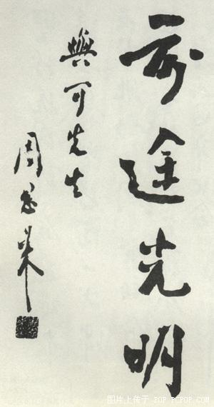
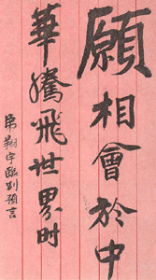
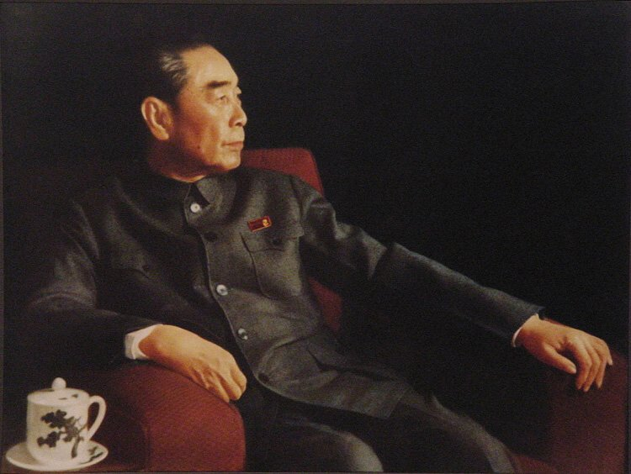
七、健全自己身体，保持合理的规律生活，这是自我修养的物质基础。
天命在兹（总干事2008年2月14日文）
人一辈子只有一件事情做。这一件事情必乃大事因缘，即为吾等天命所系。
所谓大事因缘，实际是历史长河综结百汇肇起承传之时代关节；所谓天命所系，实际是天生亿万斯民社会人群之所不二从命。故曰：以时代之大事因缘为根本因缘，以社会之众生要求为最高要求。
吾等天命，落在今生今世，及今生今世之人人。今若弃之，则天命丧绝；又，此天命乃天下人之共同命，须共许相期，此即吾等共命。惟共命天命，今生今世得一认定清楚。
观察世纪初始七年来文化社会心理动态，分析所谓国学之热潮，知其实际是社会发展一种反映，要就今天社会发展尺度而审定：三十年改革开放是一根据，一百年救亡图存是一根据，二千年文化生命实践是一根据。今天之所以与所为者，实在是不同尺度、不同结构、不同文明特质的“人类社会资源及其文化传统资源”的融汇与创造。
今天我们的向前进一步，实乃二千年的向前进一步。
大路成河，历史正待我们努力“走成时代必经的路口”。
不久将来，大幕张开。做义工做公益，推进社会基层教化，建设共有精神家园，将逐渐一一次第展开。
以社会方法而推进社会发展，以日新之人而建设日新之国，改造国民性，养成道义精神和良知勇气，从教育和学习开始，以青年文化公益事业为主力与载体，为国为民，与时与人，正吾辈当此际而不移不异之天命所系！

联系电话：010-62758431 网站：www.yidan.net E-mail：yidanxuetang@yahoo.com.cn
地址：北京·海淀区北京大学承泽园17号平房 邮编：100871

